GESTION DE LA INTEGRACION DRAGONFISH – SHOPIFY

# Aplicaciones y Servicios que deben estar activos para el correcto funcionamiento.

## Acceder a la PC del depósito y verificar que el NGROK esté funcionando correctamente.

Formas de hacerlo

1. Ver que exista una aplicación de Windows ejecutándose correctamente.

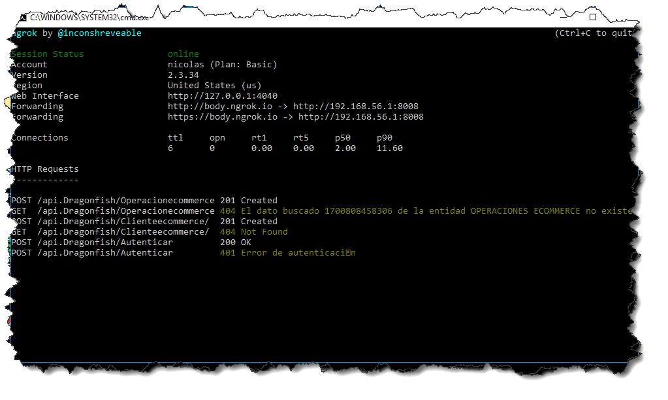

1. Si no se tiene acceso a la PC local, desde cualquier ingresar a <http://localhost:4040/status>

Desde otra PC dentro de la red, debe usarse el IP asignada a esa PC.

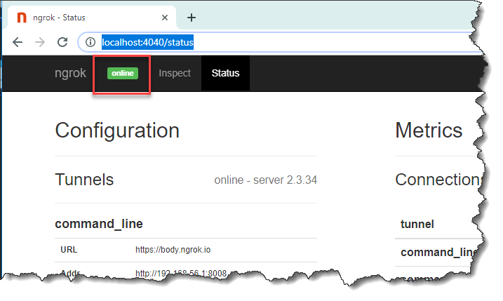

## Como activar el Tune de Conexión.

Desde el escritorio se encuentra una archivo de comandos que activa el tunel.

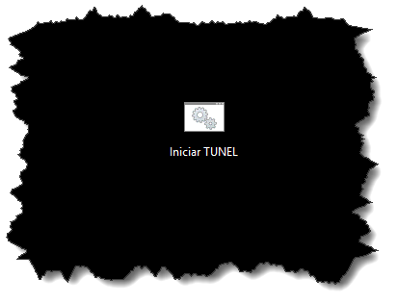

Este archivo ejecuta dos comandos para la activación

* C:\ngrok-stable-windows-amd64\ngrok authtoken 1Qi19lJtYOa2yI7EPIdrASZzw9h_2Py9hdWBV9u7iDYVyU9kp
* C:\Users\body\Desktop\ngrok-stable-windows-amd64\ngrok http http://192.168.56.1:8008 -subdomain=body

La PC tiene una tarea para iniciar el comando al inicio de la sesión. En caso que no funcione correctamente ejecutar manualmente desde el comando o desde la tarea.

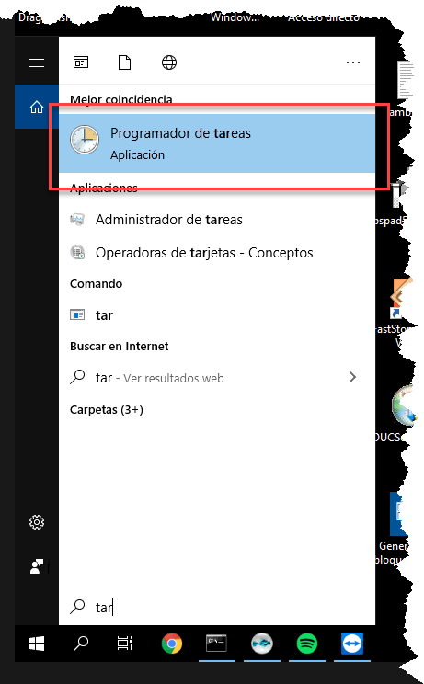

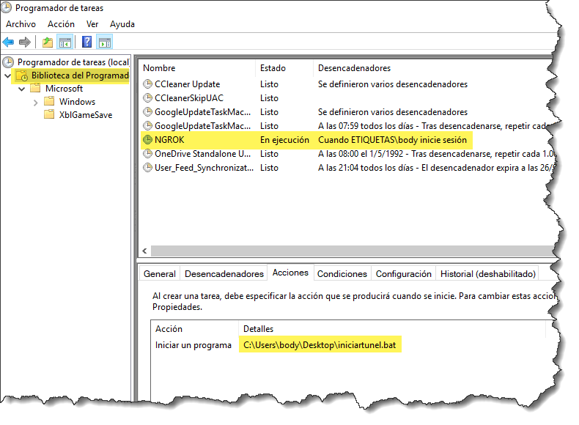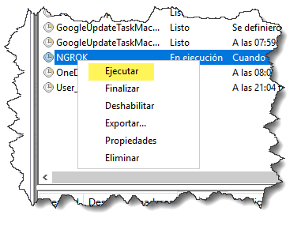

## Verificar Estado de la Conexión.

Acceder al portal de conexión

<http://159.203.182.72/>

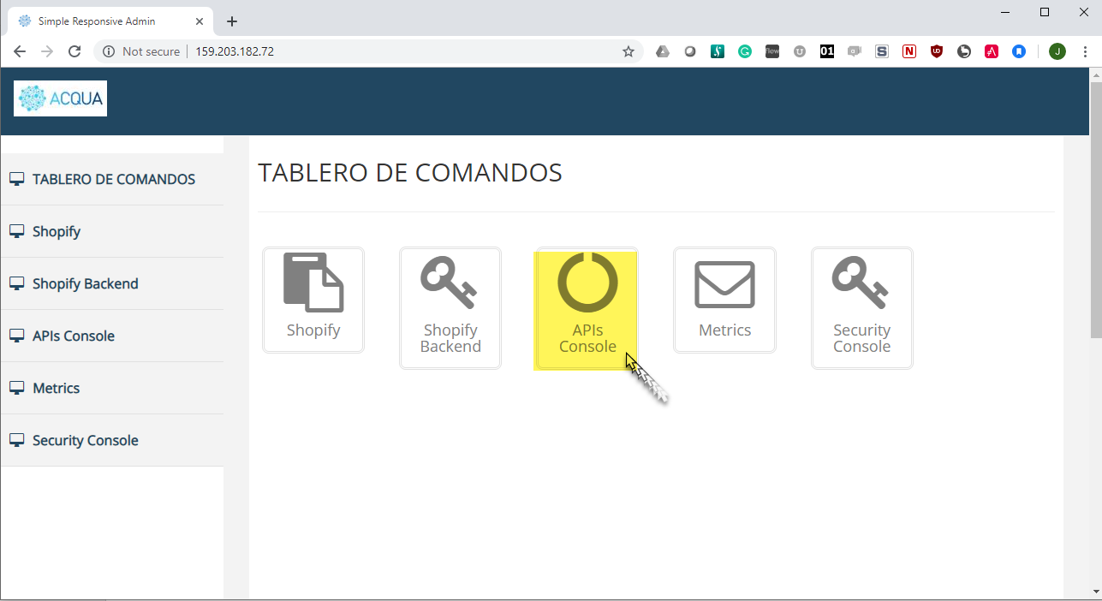

Luego dentro de la consola ejecutar GET del Status

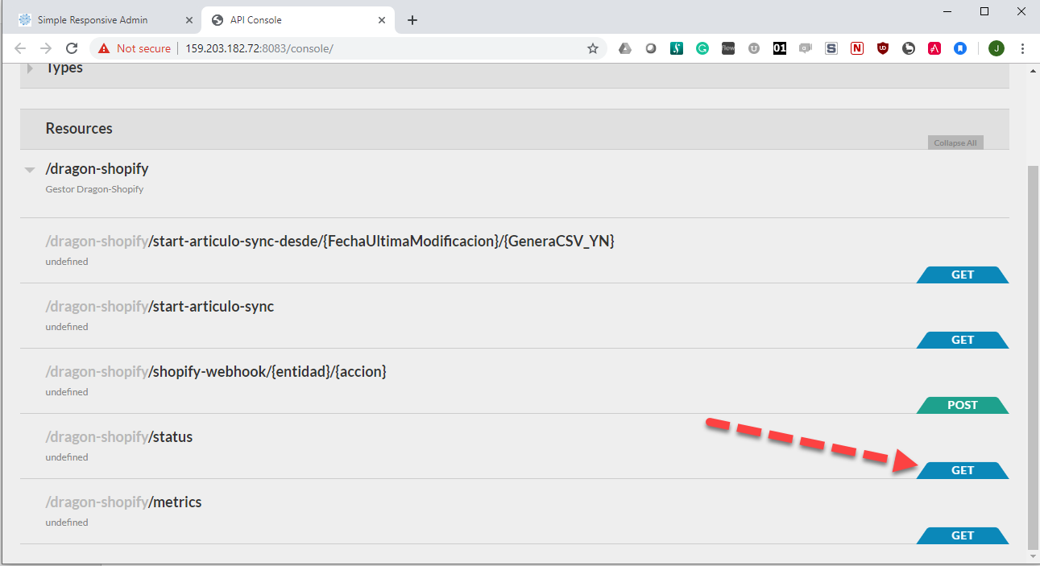

Esto requiere los siguientes valores:

**Username**: 60d91d9307784c009e2bfe60561a3074

**Password**: 8FAc58d7D71944C098CE95528e8948A

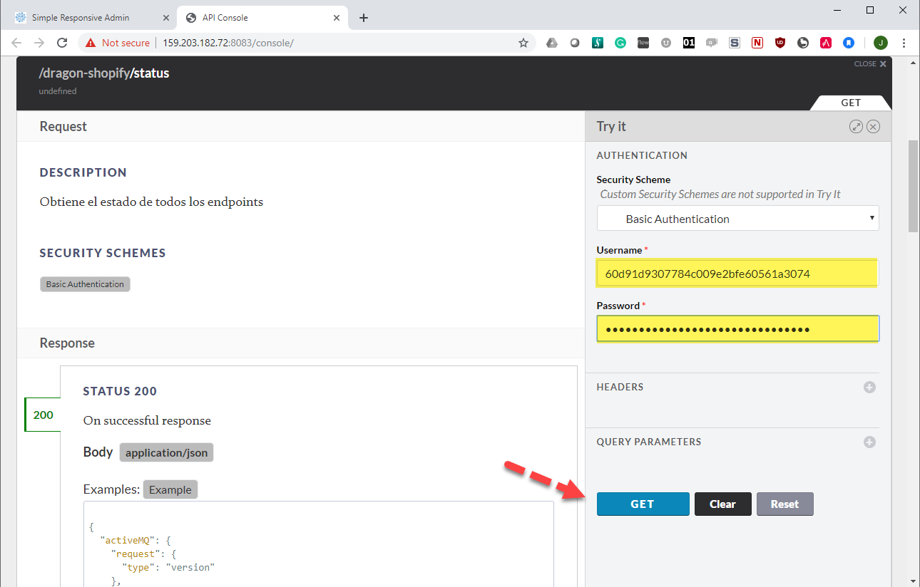

El resultado será el siguiente:

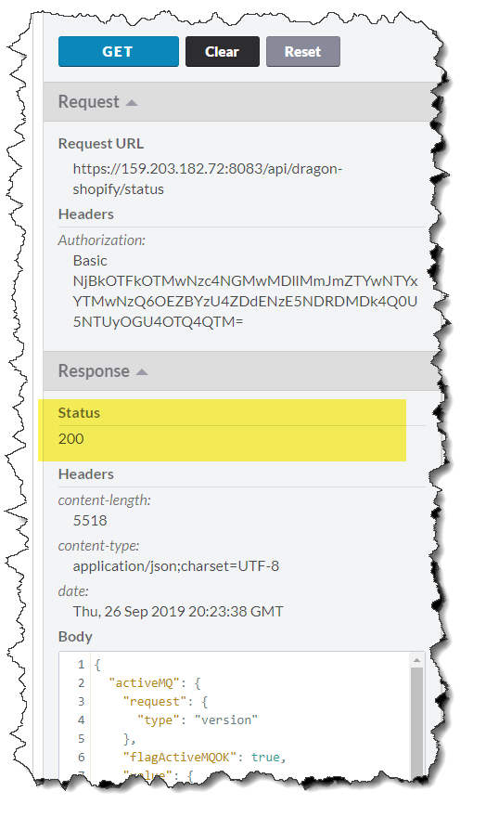

En caso que no se obtenga resultado 200, reportar el incidente si no es un problema de conectividad.

Verificar cual de los servicios no esta funcionando correctamente

Si lo que esta resaltado en verde no es igual, es un error de conexión.

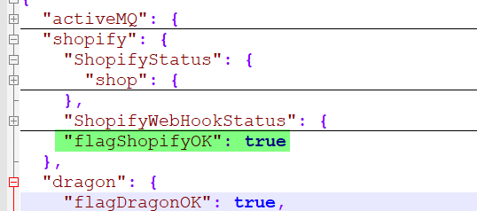

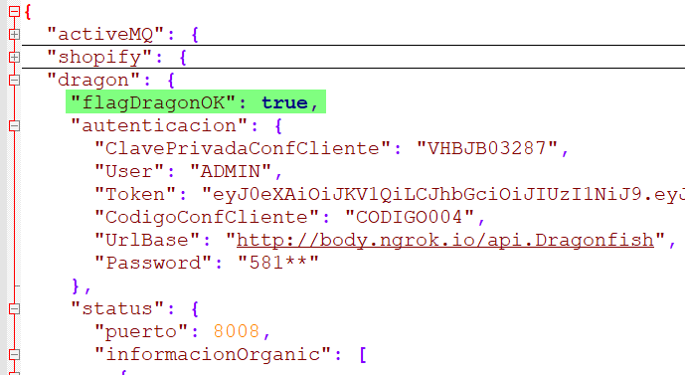

En caso de reportar, el contenido debe enviarse en el ticket para soporte.

## DIFERENTES TIPOS DE MENSAJES DE EMAIL QUE SE PUEDEN RECIBIR

### Integracion BodySculpt – Error

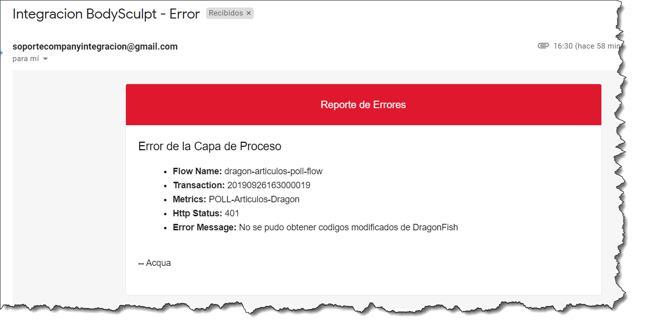

**Acción a Seguir:**

Antes de reportar el incidente, verificar la conectividad utilizando el punto anterior “**Verificar Estado de la Conexión.”**

### Integracion BodySculpt - Mensaje-Captura de Articulos Finalizada con Error

### Integracion BodySculpt - Mensaje-Captura de Articulos Finalizada

El proceso de Captura, es el proceso que pre analiza todos los artículos que fueron cambiados en DragonFish y genera un listado informando el estado de artículo.

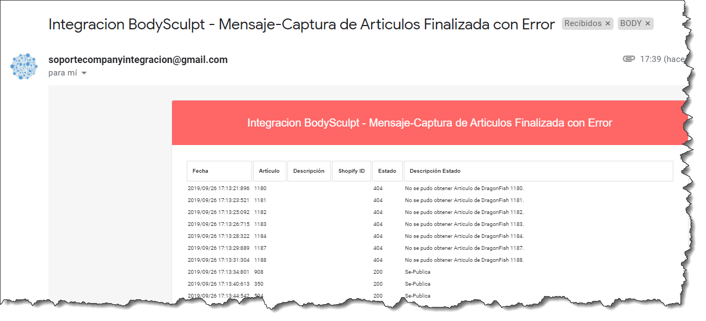

**Acción a Seguir:**

Antes de reportar el incidente, verificar la conectividad utilizando el punto anterior “**Verificar Estado de la Conexión.”**

### Integracion BodySculpt - Mensaje-Actualizacion Shopify Finalizada con Error

### Integracion BodySculpt - Mensaje-Actualizacion Shopify Finalizada

